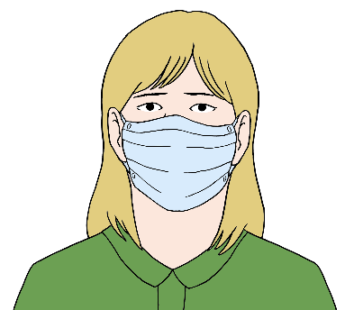
2 Jahre Corona:

Was hat das mit Ihnen gemacht?
Was sind Ihre Erfahrungen?
Wie hat sich Ihr Leben verändert?
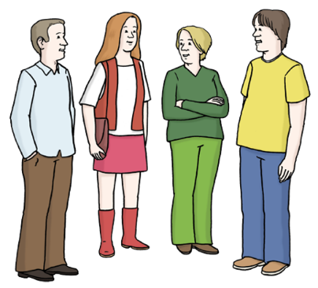

Wir möchten über diese Fragen sprechen.
Wir laden bestimmte Menschen ein.
Mit diesen Menschen sprechen wir
über unsere Fragen.

Aber jeder kann etwas dazu sagen.
Sie können auch mitmachen.
Sie können aber auch nur zuhören.

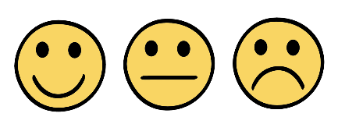
Gemeinsam möchten wir überlegen:
- Wie unterschiedlich sind unsere Erlebnisse mit den Einschränkungen?
- Welche Erfahrungen haben wir alle gemeinsam gemacht?
- Was soll sich in Zukunft verändern?
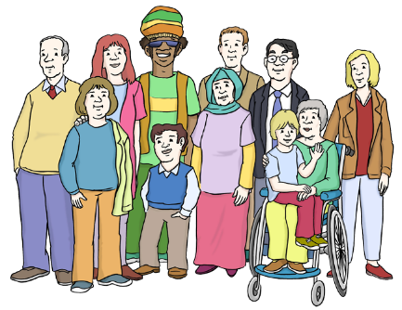
- Wir wollen eine bessere Zukunft:

Was müssen wir dafür tun?

Wann?

Montag, 28. Februar 2022
18 Uhr bis 20 Uhr

Wo?

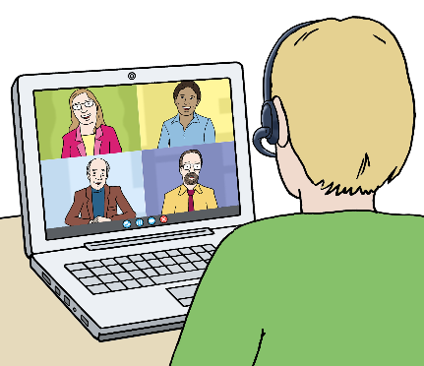
Wir treffen uns im Internet.
Sie brauchen dafür einen Internet-Zugang.
Und einen Computer.
Oder ein Smart-Phone oder ein Tablet.

Klicken Sie auf diesen Link:
https://us06web.zoom.us/j/86325729895
Dann kommen Sie zu unserem Treffen im Internet.

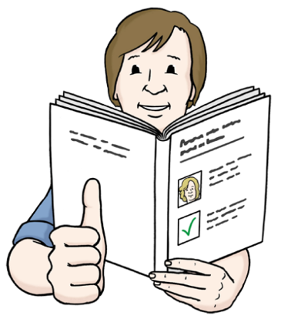
Brauchen Sie eine Übersetzung in:
- Gebärden-Sprache?
- Leichte Sprache?
- Schrift-Sprache?
Dann sagen Sie uns das vorher.

Anmeldung
Sie können sich über das Internet anmelden.
Klicken Sie dafür auf diesen Link:
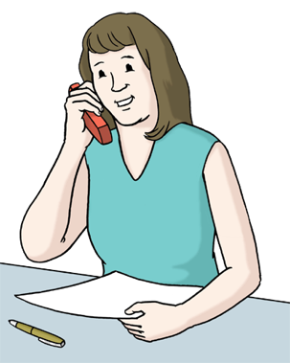
https://www.s-inn.net/veranstaltungen/deine-und-meine-erfahrungen-mit-der-corona-zeit
Sie können uns auch anrufen.
Die Telefon-Nummer ist: 0 23 43 - 69 01 – 550

Wir freuen uns auf Sie!
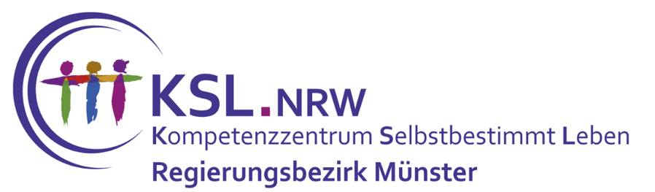
Kompetenz-Zentrum Selbstbestimmt Leben
für den Regierungs-Bezirk Münster.
Wir informieren Sie über unser Projekt unter:
https://ksl-muenster.de/dls/node/2928/ueber-uns
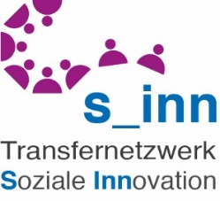
S_inn Transfernetzwerk Soziale Innovation
Wir informieren Sie über unser Projekt unter:
https://www.s-inn.net/leichte-sprache

